|  |  |
| --- | --- |
| **TRƯỜNG THCS LƯƠNG THẾ VINH** | **ĐỀ KHẢO SÁT CHẤT LƯỢNG LẦN I**  **Năm học 2020 – 2021**  **Ngày kiểm tra: 24/10/2020**  **Môn : TOÁN LỚP 9**  *(Thời gian làm bài: 90 phút,không kể thời gian giao đề)* |

**Bài 1.** (2 điểm) Thực hiện phép tính:

a) 

b) 

c) 

d) 

**Bài 2.** (2 điểm) Giải các phương trình sau:

a) 

b) 

**Bài 3.** (2 điểm) Cho hai biểu thức:  và 

a) Tính giá trị biểu thức  khi 

b) Chứng minh rằng: 

c) Cho  . Tìm tất cả các giá trị của  để 

**Bài 4.** (3,5 điểm) Cho tam giác  vuông tại  có đường cao .

a) Cho . Tính  và số đo của góc  (làm tròn đến độ).

b) Gọi  lần lượt là hình chiếu của  trên  và . Chứng minh .

c) Qua  kẻ đường thẳng vuông góc với  kéo dài cắt  tại . Chứng minh  là trung điểm của .

d) Chứng minh .

**Bài 5.** (0,5 điểm) Cho các số ,, dương thỏa mãn  Tìm giá trị nhỏ nhất của biểu thức .TC-11-20

**--------------------------HẾT--------------------------**

**HƯỚNG DẪN GIẢI**

**Bài 1.** (2 điểm) Thực hiện phép tính

a) 

b) 

c) 

d) 

**Lời giải**

a) 

b) 

c) 

d) 

**Bài 2.** (2 điểm) Phân tích đa thức thành nhân tử:

a) 

b) 

**Lời giải**

a) 



Vậy phương trình trên có tập nghiệm là .

b) 

(ĐK: )



Vậy phương trình trên có tập nghiệm là .

**Bài 3.** (2 điểm) Cho hai biểu thức:  và 

a) Tính giá trị biểu thức khi 

b) Chứng minh rằng: 

c) Cho  . Tìm tất cả các giá trị của  để 

**Lời giải**

a) Điều kiện: 

Thay vào biểu thức ta có: 

Vậy khi 

b) 





Vậy .

c) 

Có 

Nên 



Do  nên 

Do đó: 

Vậy với  để  thì  .

**Bài 4.** (3,5 điểm)Cho tam giác  vuông tại  có đường cao .

a) Cho . Tính  và số đo của góc  (làm tròn đến độ).

b) Gọi  lần lượt là hình chiếu của  trên  và . Chứng minh .

c) Qua  kẻ đường thẳng vuông góc với  kéo dài cắt  tại . Chứng minh  là trung điểm của .

d) Chứng minh .

**Lời giải**

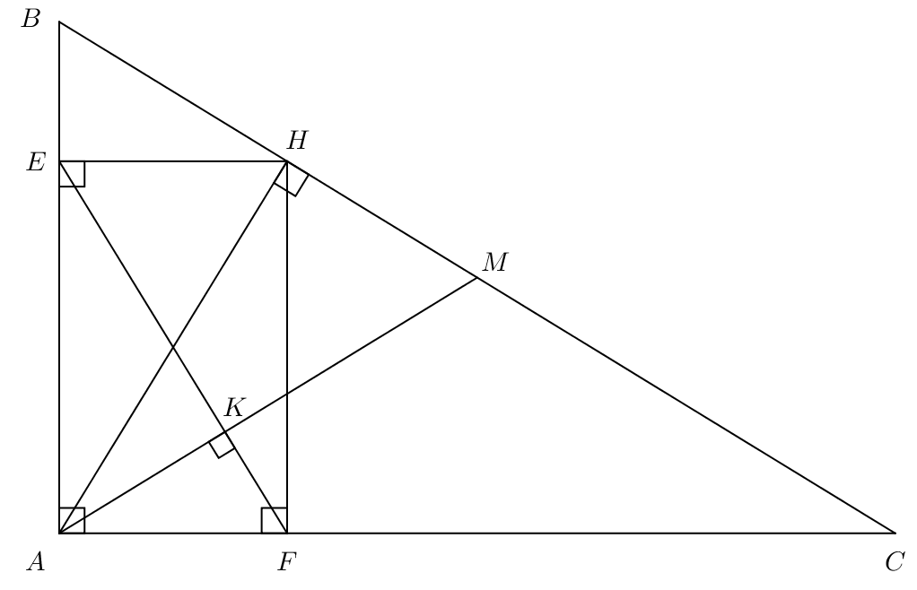

a) Xét  vuông tại , đường cao  có:

 (Hệ thức lượng trong tam giác vuông).

.

Xét  có: .

b) Xét  vuông tại , đường cao  có:

 (Hệ thức lượng trong tam giác vuông).

Tương tự: 

.

c) Gọi  là hình chiếu vuông góc của  xuống .

Xét  và  có

+  (cmt)

+  (gt).

 (c.g.c) ,  (2 góc tương ứng).

Xét  vuông tại  đường cao  có  (cùng phụ với )

 cân tại .

Chứng minh tương tự ta cũng có: 

Vậy  (cùng bằng ) là trung điểm của .

d) Xét  vuông tại  có .

Tương tự .

 (cmt) nên  (tỉ số diện tích bằng bình phương tỉ số đồng dạng)

.

Mà  và  (cmt) nên .

.

**Bài 5.** (0,5 điểm) Cho ,, dương thỏa mãn: 

Tìm giá trị nhỏ nhất của biểu thức .TC-11

**Lời giải**

Với ,,  dương thỏa mãn 



Áp dụng bất đẳng thức Bunhiacopxki ta có:





Dấu “=” xảy ra khi 



Vậy khi .

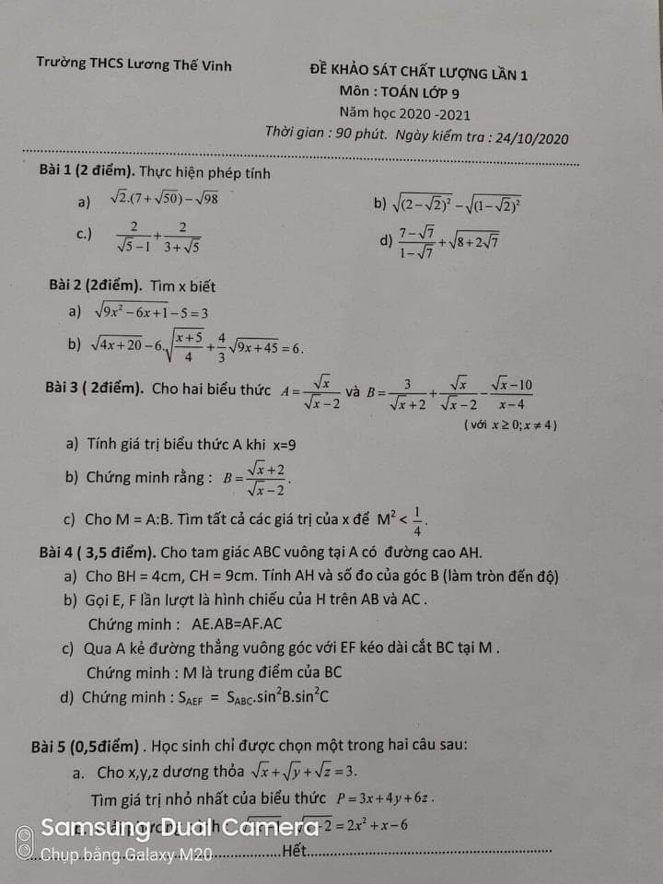Tài liệu được chia sẻ bởi Website VnTeach.Com

https://www.vnteach.com